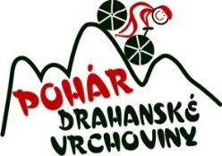

**Pohár Drahanské vrchoviny 2016**

**Termínová listina**

1. **30.04. Valchovský „Kameňák“ – MTB časovka do vrchu + náborový závod**
2. **07.05. Valchovský „Drtič“ – MTB Maraton pro kategorie od 15 let.**
3. **21.05. MTB XCO Kořenec**
4. **28.05. MTB XCE Protivanov (sprinty)**
5. **04.06. MTB XCO Okrouhlá**
6. **18.06. MTB XCO Spešov**
7. **25.06. MTB XCO Žďárná**
8. **05.07. MTB XCO Benešov**
9. **09.07. MTB XCO Březová**
10. **06.08. MTB XCO Valchov**
11. **20.08. MTB XCO Buková (cyklokrosová trať)**
12. **27.08. MTB XCO Bořitov**
13. **17.09. MTB XCO Velenov**
14. **25.09. MTB XCO Boskovice – finále**
15. **Termín doposud nestanoven – MTB XCO Repechy**

**Jubilejní, 15. ročník MTB Poháru Drahanské vrchoviny bude mít tedy – symbolicky 15 závodů!**